Как да организираме времето си?


Съдържание

- Определение.
- Планиране.
- Приоритети.
- Задаване на цели.
- Работа с персонала и делегиране.
- Контрол.
- Работа и почивка.
- Използване на съвременните информационни технологии.
- Организиране на собственото време.
- Как може ИИ да ни помогне за по-ефективно управление на времето?
- Сентенции за времето.
- Препоръчителна литература по темата.

- Определение.
Време е възприето от съзнанието съотношение между две или повече едновременно протичащи събития. Това е непрекъснат процес на съществуване и събития от миналото през настоящето към бъдещето.
Всяка сутрин ни кредитира с 86 400 секунди. Всяка вечер изважда като загуба онази част от тези секунди, които не сме инвестирали в добри дела.
Това означава да използвате времето за подобряване на умствените и физическите си качества, за нови умения, за удоволствие и за служене на другите.
Времето е най-ценната стока, която трябва да служи за постигане на баланс между работата и личния живот.
То е това, което прави живота – не може да се наследи нито да се държи в банка за лихва, но може да стане ваш враг, ако не го използвате разумно.
В забързаното ежедневие, времето никога не достига, но ако го контролирате ефективно, контролирате и живота си.
Какво означава управление на времето?
Управлението на времето е способността за единица време да се свършат предварително запланувани задачи в професионален и личен план.
То обхваща методи, техники, инструменти и умения, предназначени за планиране, определяне на цели, приоритизиране, делегиране на правомощия, анализ на действителното използване на времето и контрол с цел подобряване на ефикасността и производителността.
Ефективността е свързана с целесъобразността на действията и означава да се правят правилните неща.
Ефикасността е да се правят нещата правилно – с добро качество от първия път, без загуби на ресурси и време.
Точното планиране, ясното дефиниране на цели, задачи и приоритети са особено полезни, така че да сме постоянно фокусирани към важните неща.
Трябва непрекъснато да лавираме между спането, храненето, пътуването, ученето и работата и то така, че да използваме рационално всяка една секунда от живота си, за да вървим напред без излишен стрес и без да изоставаме от конкуренцията.
Да организираме времето си е умение, което трябва да усъвършенстваме ежедневно, без да се разводняваме в целите си и без да се претрупваме с излишни задачи, което може да доведе до загуба на фокуса и ефективността.
Лошото управление на времето води до ниска ефективност и създава проблеми за нас и околните.
Управлението на времето изисква ефективност и продуктивност с внимание към основните цели. Това не означава да запълните всеки момент с работа, а да организирате времето си съобразно онова, което е приоритетно важно.
Управлението на времето е много важно и в личния ни живот, семейството, хобито, спортуването, пътуванията, страничните интереси и във всеки един аспект от нашето ежедневие.

Подходи при управление на времето.
- Според линейното възприемане на времето, то се движи от един
момент към друг, после към трети и т.н.
Действията се извършват последователно, което води до по-добро фокусиране при изпълняването на отделните задачи и до по-висока продуктивност при организация на времето.
- Мултиактивната концепция за организиране на времето предполага повечето
дейности и задачи да се извършват едновременно.
Тук креативността е по-важна от ефективността.
- При цикличната концепция времето не се възприема нито като линейна
проекция, нито е обвързано със събитията, а е циклично, свързано с хода на сезоните, събитията, годините, месеците, дните. Тук времето е неограничено и никога не може да се изгуби, тъй като се смята, че по-късно то отново ще се завърне. Една задача при този подход се обмисля дълго време, обсъжда се подробно от много хора и едва след това се пристъпва към нейното решаване.

Ползите от успешното управление на времето са:
Повишена продуктивност;
Намален стрес;
Повишено самочувствие и увереност;
Оптимизиране на баланса между работа и личен живот;
Повече време за почивка;
По-малко енергия и усилия за достигане на личните и фирмените цели.

- Планиране

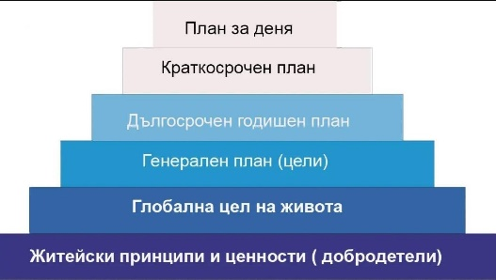

Доброто планиране е в основата на всеки успешен бизнес.
Планирането определя целите и методите за постигането им.
Ако планираме внимателно дейността си, създаваме предпоставки за успешното постигане на своите цели и решаване на задачите си в срок, до плавно изпълнение на работата и до качествено протичане на живота ни.
Изясняваме си какво реално можем да постигнем, уверени сме, че имаме достатъчно време за приоритетните си задачи, като в същия момент предвиждаме и допълнително време за непредвидени проблеми.
Планът ни позволява да наредим приоритетите си, да спазим сроковете си и да се освободим от излишните задачи.
Мисията на ВиК е да осигурява надеждно и качествено водоснабдяване, отвеждане и пречистване на отпадъчните и дъждовните води на
приемлива за потребителите цена, с помощта на квалифициран и мотивиран персонал. Основните цели се формулират, така че да се изпълни в най-голяма степен мисията на фирмата.

От мисията на фирмата и основните цели се изготвят: генерален план 20 г., бизнес план 5 г., инвестиционна програма 1 г., тримесечен план, седмичен и дневен план.

Всички планове трябва да се записани на траен електронен носител, да са лесно достъпни, а краткосрочните /седмичен и дневен/ трябва да се поставени на видно място, например на информационно табло или в папка Обмен.

Добре е да се разработят типови бланки в електронен формат или на хартия за отделните видове планове, които бързо и точно да се попълват и да ни напомнят какви задачи трябва да изпълняваме.

По този начин оставаме фокусирани върху важните задачи, които ще ни позволят да достигнем целите, заложени в тези планове.

Правилата за успешно използване на времето са:
- Планирайте цялостно.
- Подгответе всички необходими ресурси.
- Действайте с положителна нагласа .
- Следвайте упорито целта до достигането и в срок.

Приоритети

Това са задачи, които се изпълняват с предимство, защото се отнасят за най-важните неща в живота на човека – семейство, здраве, деца, приятели, хоби и свободно време, работа, материални придобивки /къща, кола и др/.
Добре е да се научим да приоритизираме прецизно, за да не пострадат работата или личния ни живот. Трябва да намерим баланса, който ще ни позволи да се развиваме и да вървим напред, така че времето ни да стигне за всичко, а животът ни да бъде добър и успешен.

Уравнения, които могат да ви помогнат да погледнете на работата си отстрани и да я подобрите:
1) Всичко е спешно и важно = Няма ясни приоритети;
2) Няма ясни приоритети = Разнопосочна и дублирана работа;
3) Разнопосочна и дублирана работа = Липса на резултати;
4) Липса на резултати = Демотивиран екип;
5) Демотивиран екип = Объркан и изморен мениджър;
6) Объркан и изморен мениджър = Всичко е спешно и важно; ..и цикълът се повтаря:
Ежедневните списъци със задачи са много полезни, но те не показват нагледно кое е най-важното, което ако извършим, спокойно може да се каже, че целият работен ден е бил успешен. Необходимо е да се определи кое е ЕГН-то (Едното Голямо Нещо) на деня, седмицата, месеца, годината.
За целта се използва метода на МАТРИЦАТА "СПЕШНО/ВАЖНО".

Матрица на Айзенхауер / Матрица на Кови

1.Спешно и важно.  Неотложни проблеми; Важни проекти.  Изпълнява се незабавно! | 2.Важно, но не е спешно.  Превантивни мерки; ГИС; Изграждане на взаимоотношения;  Откриване на нови възможности; Творчество.  Планира се!
3.Спешно, но не е важно.  Поща; Доклади; Текущи; Обичайни; Рутинни дейности.  Делегира се! | 4.Нито спешно, нито важно.  Текуща работа; Телефонни разговори; Загубено време;  Приятна работа.  Елиминира се!

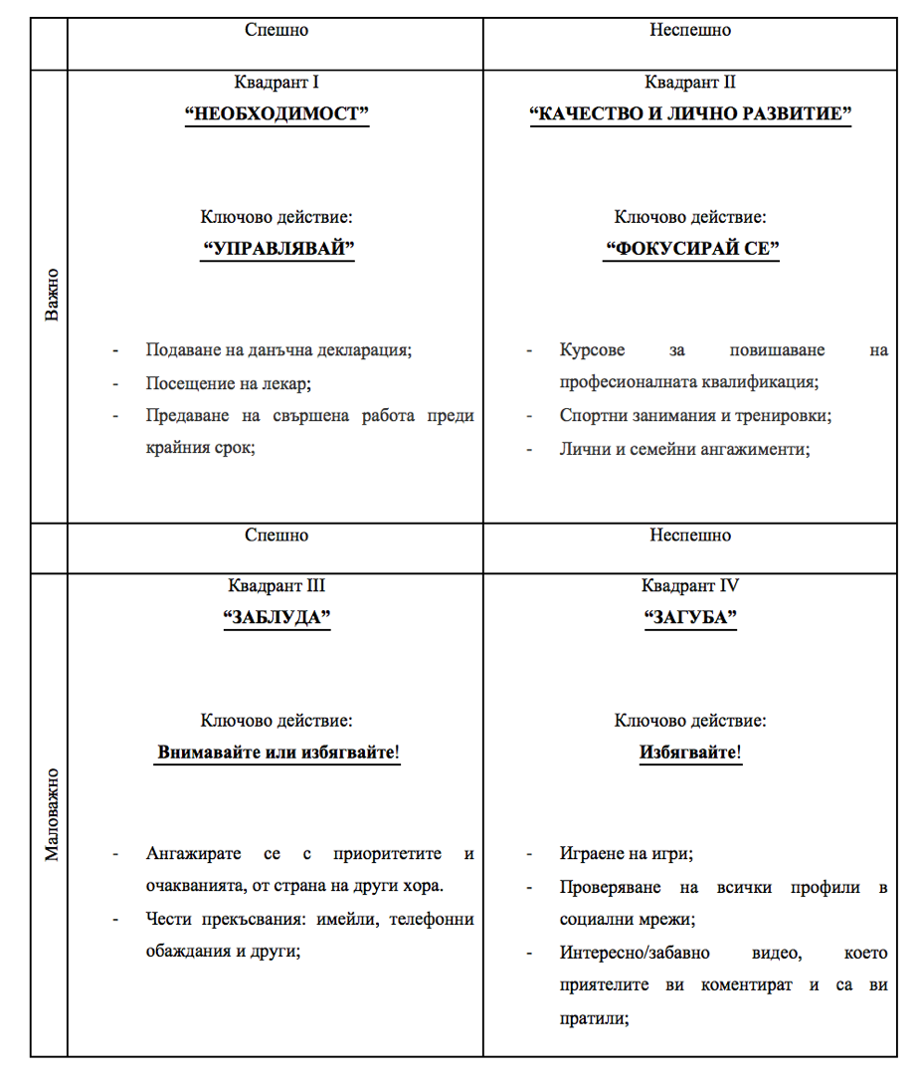
Този метод насочва към идеята, че всичко, което правите на работа или в личния живот, може да се определи като „спешно/неспешно“ и „важно/неважно“. Комбинирайки тези два показателя, получавате четири квадранта, с помощта на които можете да приоритизиране задачите си, както следва:
- Спешни и важни задачи.
Работата в този квадрант се характеризира със стрес, кризи, гасене на пожари. Задачите трябва да се изпълнят веднага, защото наближаващ крайния срок или внезапно възникват проблеми, аварии или кризи.
Тази категория има способността да се разширява непрекъснато и се нарича още „Квадрант на стреса “. Някой хора направо са „насинени“от проблеми и цял живот са управлявани от кризи.
Спешните неща обикновено са ясно забележими. Те ни притискат и изискват действие. Много често обаче те са маловажни.
Важните неща са свързани с резултатите – допринасят за мисията, ценностите и приоритетните цели на фирмата.
Можете да избегнете напрежението, като планирате предварително спешните и важни задачи и предвидите достатъчно време с резерв за поява на нови такива.
- Неспешни, но важни задачи.
Работата е свързана с поглед в бъдещето, баланс, дисциплина, контрол и незначителни кризи.
Ефективните хора избягват да работят в 3-ти и 4-ти квадрант, защото там дейностите са маловажни. Те се стремят да работят изключително във 2-ри квадрант с цел да намалят необходимостта да работят в 1-ви квадрант.
Това са дейности по изграждане на взаимоотношения, дългосрочно планиране, инвестиране, обучение и развитие на персонала, профилактична поддръжка, подготовка за изпълнение на задачите. Целта е да се предвидят бъдещите проблеми и да ги елиминираме или да сме подготвени за тях чрез превантивни дейности. Работи се по подобряване на процесите и откриване на нови възможности.
В тази категория попадат всички неща, които ако свършим или правим редовно, биха предизвикали положителна промяна в професионалния или личния ни живот.
Именно тези задачи са ключови за нашия успех и развитие. Проблемът е, че те остават най-често на заден план и може дори да не ги свършим.
- Спешни и неважни задачи.
Дейностите са свързани с краткосрочен фокус, управление при кризи, подценяване на целеполагането и планирането, повърхностни или лоши взаимоотношения, хората се чувстват жертви, контролът е слаб и неефективен.
Това са прекъсвания, телефонни обаждания, имейли, посетители, въпроси от колеги. Много хора прекарват времето си именно в тази категория, като се заблуждават, че тези спешни задачи са важни. Истината е, че тяхната спешност се базира на очакванията и приоритетите на други хора. Спешните и неважни задачи трябва да се делегират или отклоняват временно, тъй като те отнемат цялата ви енергия и концентрация за наистина важните ви задължения.
- Неспешни и неважни задачи.
В тази област работят безотговорните хора, които често са поставени, за да получават заплата и осигуровки.
Тези хора са зависими от институции или от други хора.
Обикновено тук попадат дейности или хора, които са приятни или разсейващи и по един или друг начин ни губят времето – проверяване на социалните мрежи, игри на телефона, непродуктивни разговори с хора и други безполезни дейности. Такъв тип поведение трябва да бъде избягвано.

Закон на Парето
Само 20% от изпълнените задачи ще дадат 80% от резултата.
За да изберете тези важни задачи, трябва да направите списък със задачи и да ги подредите по важност по десет степенна скала, където 10 е най-важната задача, а 1 е най-незначителната задача. Задачите, които са с еднаква степен на важност, започват да се изпълняват от тази, която изисква най-малко разходи.

Започнете с най-важното
Разгледайте описанието на задачите си в плана си за деня и помислете какво точно правите и кое действие би предизвикало най-голям ефект. То не винаги е очевидно. Може би вземате най-важното за даденост. Проверката може би ще ви накара да направите някой промени в маниера си на работа. Ясните цели, заедно с ясните характеристики на работата и ясните идеи кои задачи имат най-голямо влияние върху крайните резултати и кои са ключови в светлината на правилото 80/20 са единствената рационална основа за решаване кои са приоритетите.

Вярвайте в приоритетите си
Обстоятелствата се променят и е необходимо преразглеждане на приоритетите, но това не трябва да става постоянно. Необходима е последователност в действията. Когато посадите дадено растение не копаете непрекъснато, за да проверите как се развиват корените му.

Изработване на план
- Направете списък със задачите;
- Формулирайте приоритетите си.
- Оценете времето, за което ще изпълните всяка една задача;
- Предвидете допълнително време, тъй като нещата често се проточват;

Групирайте задачите си по следния начин:
- Приоритетни;
- Важни;
- За непосредствено изпълнение;
- Нуждаещи се от допълнителна информация;
- За прочит.
Друг подход е да се групират задачите се в три категории:
А – за непосредствено изпълнение;
В – за по-късно изпълнение;
С – за възлагане.

Обратно плануване
Понякога е полезно да планувате задачите си отзад-напред. Започнете с крайния срок, преценете колко време би ви отнело изпълнението на отделните етапи, проверете дали цялата задача би се вместила в наличното ви време и отделете време за усложненията.

Бъдете честен по отношение на крайните срокове
Ако не планувате правилно ще прекарате животът си в бързане за спазване на неизпълними срокове. В повечето офиси има достатъчно напрежение и без изкуственото раздуване на проблема със сроковете.
Важно е да се стремите към реалистичен и балансиран график, а не към перфектен. Не бъдете твърде взискателни към себе си, не очаквайте прекалено много и не си поставяйте неизпълними задачи. Вместо това, помислете колко време ви отнема всяка задача и колко задачи можете да изпълните така, че да ви остане време и за вас самите.

Изготвяне на план графици
Графиците са важна част от нашия живот. С тяхна помощ разпределяме времето си, намаляваме стреса, оценяваме напредъка си и се подготвяме за непредвидени събития. В практиката използваме различни графици, като: дневен, седмичен, тримесечен, годишен, за дежурства, за отпуски, за профилактични ремонти, за прегледи и проверки, за обучение и изпити, за изпълнение на проекти и др.
Има множество разработени готови форми за оформяне на графици. Всеки може да си избере подходящата за него форма, която му пести време и да му върши работа.
При изготвянето трябва да се съобразите се със сезоните, дните от седмицата и часовете от денонощието. При подходящи атмосферни условия планирайте повече дейности на терен, на обект, на открито.

Планирайте деня и приоритизирайте задачите си
Преди да се захванете със задълженията си, отделете 5-10 минути и направете списък със задачите за деня. Още по-добре е да планирате деня си от предната вечер. Подсъзнателно това ви подготвя за предстоящите задачи и въображението ви може да роди страхотни идеи.
Следващата стъпка е да приоритизирате дневните задачи и да заложите време за тяхното изпълнение, като ги запишете върху хартия, по следния начин:
Понеделник сутрин е подходящо време да се набере информация и да се планират седмичните задачи.
Вторник, сряда, четвъртък и петък по-лесно се достигат поставените цели.
Петък след обяд е подходящо време за равносметка и подготвяне на планови задачите за следващата седмица.
В денонощен разрез, използвайте часовете по следния начин:
Между 6 ч и 10 ч. – това е най-продуктивното време, „каналите са отворени “. Използвайте го за творческа дейност и комуникация с колегите.
Между 10 ч и 14 ч. – дейности насочени „навън “, време за предприемачество.
Между 14 ч и 18 ч. – натрупва се умора, време за рутинни, по-лесни дейности. Добре е темпото на работа да се намали.
Между 18 ч и 22 ч. – отново силен творчески период.
Между 22 ч и 6 ч. – време за отдих.

Задаване на цели

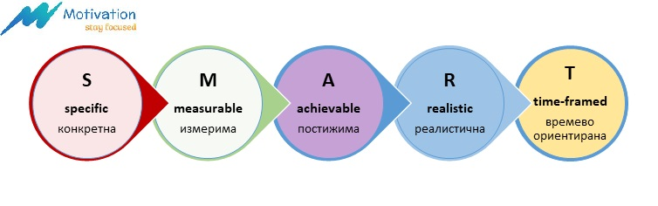
За да управляваме ефективно времето си, задължително трябва да си поставяте цели, към които да се стремите.

Целите трябва да бъдат Специфични, Измерими, Постижими, Реалистични и Изпълними за определено Време – съкратено СИПРИВ (SMART).
Пример за приложение на техниката СИПРИВ при подготовка на курсове за обучение:
- Специфично – обучението да бъде разбираемо за хората, да е съобразено със
съответната аудитория;
- Измеримо – да се извърши оценка чрез тест, анкета до каква степен са
подготвени участниците в края на курса;
- Постижимо – при добре подбрана аудитория, при достатъчно време за обучение
и при подходяща програма целта може да се достигне;
- Реалистично – да е съобразена с възможностите на хората и времето с което се
разполага;
- Изпълнимо в определено време – съобразено с програмата.

Ако разполагате с писмен план и то такъв, че да води до изпълнение на точно определени цели, тогава можете да започнете работата с надеждата за успешен край.
Ако целите са формулирани правилно, те помагат и в това във всеки един момент да знаете къде точно се намирате, вървите ли напред или сте изпаднали в застой.

Съвети за успешно достигане до целта:
- Мислете за целта си ясно и конкретно.
- Запишете я на хартия. Написаното има по-голяма вероятност да бъде
изпълнено.
- Нека целта бъде постоянно пред очите ви.
- Научете всичко възможно свързано с нея.
- Работете с всички сили за постигането и.
- Използвайте всички възможности за реализирането и.

Пример за поставяне на цели на ВиК
Надеждно и ефективно водоснабдяване и отвеждане и пречистване на води:
- 100% водоснабденост на обслужваното население;
- Снижаване на общите загуби под 40 % в края на периода;
- Осигуряване непрекъснатост на водоснабдяването над 90% за периода.
Качествено водоснабдяване и отвеждане и пречистване на води:
- Поддържане на стабилно налягане 2-4 атм. за всички потребители;
- Достигане 97% качество на водата по отношение на колиформи и други замърсители;
- Снижаване средното време за отстраняване на аварии до 6 часа след приемането на сигнала.
Експлоатационни показатели:
- Снижаване на специфичния разход на енергия за производство на вода до 1 кВч/м3 до края на периода;
- Запазване на дяла на разходите за ел. енергия спрямо общите експлоатационни разходи в рамките на 25 %;
- Запазване разходите за суровини и материали (без ел. енергия) до 13 % от експлоатационните разходи;
- Снижаване разходите за персонал под 45 % от общите експлоатационни разходи в края на периода;
- Поддържане ниво на разходите за външни услуги до 12 % чрез пренасочване на някои дейности от спектъра на техническо обслужване и ремонт на външни изпълнители.
Маркетинг и продажби:
- Плавно увеличаване на цените при спазване социална поносимост до 2% от доходите на домакинствата;
- Въвеждане на гъвкаво ценообразуване за големи клиенти;
- Провеждане на политика на активни връзки с обществеността (PR);
- Подобряване обслужването на клиентите чрез автоматизирана обработка на визи, издаване разрешения за В и К отклонения и заплащане на услугите;
Инвестиции:
- Осигуряване на средства за инвестиции над 3 млн. лв годишно за целия период извън тези по оперативните програми;
- Привличане на средства от европейски фондове чрез използване на инвестициите по предходната точка за съфинансиране;
Финансови показатели:
- Постигане на коефициент на рентабилност над 2% за целия период;
- Поддържане на коефициента на събираемост на вземания в рамките на мин. 0.95;
- Поддържане на бърза ликвидност в рамките на 1.7-1.8 за периода;
- Недопускане коефициентът на дългосрочните пасиви да надхвърли 0.4.
Човешки ресурси:
- Въвеждане на система за мотивация на персонала до края на 2023 г.;
- Разработване на система за квалификация и обучение на персонала с цел създаване на широкоспектърни специалисти;
- Преструктуриране на персонала поради навлизането на новите информационни технологии;
- Ежегодно снижаване числеността на персонала с 1%;

- Работа с персонала и делегиране



Възлагането на задачи на специалисти спомага за развитието на такова общество,
в което се работи по-малко, а се постигат по-добри резултати.
Наемете други хора да се занимават със задачи, които Ви отнемат прекалено много време, което трябва да отделите на по-важни дейности. Не отделяйте от ценното си време да се занимавате с неща, с които може да се справи друг.
В противен случай няма да се справите с онова, с което трябва да се справите именно Вие. При ефективно възлагане на работата ще имате мотивирани подчинени и време за приоритетите си. Премахвайки част от задачите, които сте изпълнявали, ще премахнете излишното напрежение върху себе си и ще бъдете още по-продуктивни и ефикасни, без да се разсейвате от незначителни неща.
Една от основните заблуди е, че “ще стане по-бързо, ако го свърша сам.”
Често при първоначалното делегиране на задачите се губи повече време за обяснение и обучение, но при повтарящи се задачи това време богато се отплаща.

Ефект при изпълнение на задачата лично от ръководителя

вложена енергия резултат

Ефект при възлагане на задачата на опитен екип

вложена енергия резултат

Инструктирайте ясно и подробно
На хората трябва да се казва:
- Какво трябва да бъде направено, като им се дадат достатъчно
подробности;
- Защо трябва да бъде направено /познаване на целите, с цел да се
подобри мотивацията/.
- Как трябва да бъде направено /методология и т.н./.
- Кога трябва да бъде направено /и всичко останало по отношение на
времето/.
При по-сложни задачи писмените напътствия са задължителни.

Минимизирайте рисковете при възлагането
Задачи, които не трябва да се възлагат:
- Всичко свързано с постигането на крайните резултати и
управлението;
- Въпроси, свързани с дисциплината на персонала;
- Някой лични въпроси на колектива /например оплаквания/.
- Конфиденциални задачи.

Разпределяйте задачите за пестене на време
Всеки има различни таланти и има области, в които се справя по-добре и по-бързо. Някой задачи, които са трудоемки за Вас, вероятно ще се окажат лесни за изпълнение от колегите ви.
Затова помислете за промени, така че всеки да разкрие максимално способностите си – да изяви силните си страни.
Задачите трябва да бъдат балансирани между членовете на екипа, за да не се претоварва един човек за сметка на колегите си.

Изберете ефективен персонал
Подборът на подходящ персонал е особено важен, тъй като сте зависим от хората по отношение на резултатите, за които отговаряте. Въведете строги правила за селекция на персонала и това ще ви се отплати в успешна работа.

Развивайте способностите на служителите си
Хората, на които възлагате трябва да имат необходимите знания и нагласа да приемат възложените задачи и да ги изпълнят подобаващо. Нивото на техните възможности до голяма степен зависи от Вас. Вие сте този, който ги избира, обучава и ваша е отговорността да им помогнете в развитието.

Обучете хората как по-ефективно да разпределят времето си
- Настоявайте бюрата винаги да бъдат подредени.
- Използвайте стандартни процедури за отчитане.
- Изисквайте правилно разпределение на времето, обявете че вярвате в
него, че го практикувате лично и че очаквате и вашите хора да го правят.

Използвайте често метода управлението сред хората
Посещение на работните им места и обектите значително подобрява комуникацията и пести време.
Една обиколка често пъти прави излишни някой срещи и отчети, тъй като мениджърът със собствените си очи вижда нещата и може да вземе решение.

Фразата, която пести най-много време
Когато подчинен ви прекъсне, за да попита какво да прави по-нататък просто кажете: ”А вие какво мислите, че трябва да бъде направено?” Отсрещната страна може и да не знае, но вие ще им подскажете да направят някой предположения. След това ги попитайте кое решение би било най-добро за ситуацията. Така заедно ще достигнете да приемливо решение.
Подчинените ще започнат да харесват подхода, особено ако коментирате, колко добре се справят при вземането на самостоятелни решения.
Спестеното време е право пропорционално на хората, които ви докладват.
Стимулирайте хората да ви предлагат решения, а не само да поставят проблеми.

Мотивирайте хората си
Въздействието върху познанията и възможностите на хората значително повишава ефективността и продуктивността им.

Производителност = ( Знание + Възможности ) х Мотивация

Създайте система, при която хората работят и чувстват сигурност какво трябва да правят и имат чувство за принадлежност към един отбор.
Необходимо е да се създаде чувство на удовлетвореност от извършената работа.

Избягвайте излишните конфликти, защото те са загубено време
Понякога подхода да се казват нещата направо и следователно да не се губи време има точно обратния ефект. Обикновено завършва с неразбирателство и препирни, които от своя страна изисква допълнително време за разрешаване.
Времето отделено за убеждаване винаги се отплаща.

- Контрол

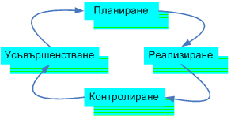
Контролът установява доколко планираните действия са били успешни.
Ефективният контрол трябва да е балансиран - нито е прекален, нито е недостатъчен.
Той не изключва възможността за самоконтрол и самостоятелно вземане на решения.
При контрола се прилагат 5 стъпки:
- Поставяне на стандарти по отношение на:
качество, количество, време за изпълнение, себестойност и др.
- Установяване на система на проверки.
Липсата на инспекция често е причина за зле свършена работа.
Правете редовно проверки на място в присъствието на вашите подчинени.
- Сравнение на резултатите със стандарта.
- Коригиращи действия.
- Преоценка на стандартите.
Контролът за използване на времето се осъществява чрез анализ на работния ден и доколко и с какво качество сме изпълнили планираните задачи. Следете колко време ви отнема изпълнението на всяка една задача. Необходимо е да осъзнаете къде се губи най-много време и да избягвате или намалите подобни загуби. Това обхваща организацията на работа, личния стил, външни намеси и работа на екипа.

- Работа и почивка


Отделете време за спорт, за здраве и за любимите хора
Добавете към приоритетите си време за пълноценен сън и качествена почивка, пътувания, екскурзии, медитация или любим спорт. Потопете се в любимото хоби, което ви вдъхновява, и прекарвайте повече време със семейството и любимите хора. Всичко това допринася за вашето физическо и ментално здраве! Без тези дейности, няма как да постигнете баланс между личния живот и служебните задължения.
Осигурете си почивки на определен период от време
Броят и продължителността на почивките зависи от спецификата на работата и от физическите и психически особености на човека.
Може да почивате с чиста съвест, без да се чувствате виновни, че сте безполезни. Приемете почивките като част от работния цикъл.
Красотата на бездействието е, че ви научава да изчистите съзнанието си и да се отпуснете. Когато чувствате, че умът ви се движи твърде бързо или ви се доспива, време е да починете и възстановите работоспособността си.
Може да се заемете с почистване, подреждане или друга неангажираща ума дейност, за да премахнете напрежението.
Да си зает и да си производителен не е едно и също. Непреодолимият импулс за непрекъсната работа пречи на ефективността. В процеса на работа губим далечната перспектива, необходима за постигане на истински успех. След почивката умът се избистря и ефективността се подобрява.

Ергономията на работното място е от съществено значение за продуктивността и здравето на човека. Намалява умората, осигурява по-добри условия на труд.
Прилага се при проектирането на всичко, което е свързано с хора – работни места, спорт и развлечения, здраве и безопасност.
Добре е преди да се започне дадена работа да се помисли какво трябва да се осигури, така че най-удобно, безопасно и лесно да се изпълни.

За да бъде изградена здравословна, продуктивна и ергономична работна среда е добре да насочим фокус върху: Добра работна поза; Намаляване на повтарящите се движения; Периодично изправяне и раздвижване;
Подходящото осветление, температура, влажност и др.

- Използване на съвременните информационни технологии

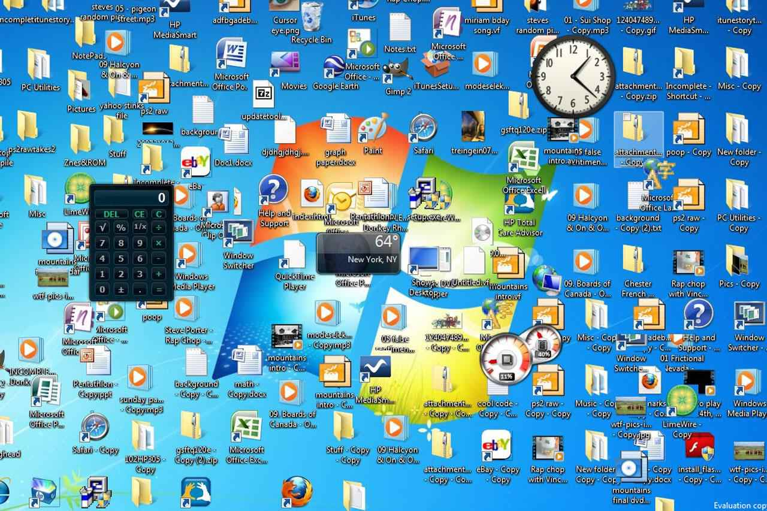
Умелото използване на компютърната и комуникационната техника пести време, средства и усилия. Позволява работа в екип и споделяне на информация независима къде се намира човек.
Програмите, с които се работи трябва да са интуитивни, лесни за употреба и с добре разработени инструкции. На десктопа на компютъра трябва да има малък брой икони с добре подредени папки на различни теми с цел бързо откриване на нужния файл. Периодично трябва да се архивира ценната информация, да се почиства паметта на устройствата от излишната, дублирана или ненужна информация и да се оптимизира информацията на твърдия диск с цел по-бърза работа и по-бързо откриване на търсената информация. Ако не знаете как да работите с нужната програма е необходимо да отдели време и да се научите. По този начин се пести време, подобрява се самочувствието и се печели уважението на околните.
Все пак, ако нещо можете да го правите по-бързо без компютър, запазете си добрият стар бележник.
Съвременните смартфони с активиран мобилен интернет имат безкрай полезни приложения: за съхранение и пренос на информация, за достъп до информация в реално време, за отдих и забавления и за свързване с другите по различни комуникационни канали. Има възможност в паметта на телефона да се съхранява важна лична и служебна информация, като кодове, номера на документи, налични материали и съоръжения необходими за отстраняване на аварии и др.
По-подробно ще се спра на услугата контакти:
Най-често се налага да се свързваме по телефона с различни хора.
С цел надеждност на съхранение на номерата им е препоръчително тази информация да се съхранява на повече от един носител – например в паметта на GSM, в СИМ картата, в облака или на хартиен носител.
Ако случайно загубите някой от контактите си е добре в най-кратък срок да го запишете отново като попитате някой, който знае номера му.
За бързото откриване на търсения номер в паметта е добре имената да се въвеждат по сходен начин – например /на кирилица, име, фамилия, фирма, вид дейност, проект или друга подсказваща информация/. Номерата, които са отпаднали във времето трябва да се изтриват периодично.
На екрана на телефона за пряк достъп има възможност да се изведат имената на хората, с които се свързвате най-често /поне веднъж седмично/.
Друг начин за бързо търсене е като разделите контактите си по различни признаци – например /колеги, началници, приятели, семейство, фирми, роднини и др./. Тази организация ни помага да пестим време при набиране на определени номера и тъй като това се налага често, малкото спестени секунди се натрупват и водят до голяма икономия на време.
Преди провеждане на телефонен разговор – запишете си пред вас въпросите, които искате да обсъдите с необходимите цифри и данни.
Говорете по-същество, стегнато и с ясна дикция, като използвате учтив и уважителен тон. Употребявайте кратки и ясни изречения. Не изпадайте в монолог, след 5-7 изречения, дайте думата на отсрещната страна.
В края на важен разговор може да повторите това, за което сте се разбрали, за да няма недоразумения.
Ако проблемът е по-сложен и изисква повече обсъждане може да уговорите по-подходящо време за двете страни за провеждане на разговора или да опишете проблема в писмен вид с цел колегата ви да се запознае с него, да го обмисли и след това да се чуете отново.
Използвайте технологиите, но разумно, защото те са нож с две остриета, човек се увлича и прескачайки от една тема на друга несъзнателно може да загубите ценно време.

- Организиране на собственото време



Основава се на два основни фактора:
- Как да планираме времето си?
- Как да изпълним точно заплануваното?

При организиране на времето трябва да се имат предвид дори и най-малките периоди от време, тъй като те се натрупват. Смятаме, че е маловажно дали ще загубим пет минути тук или там, но тези периоди се натрупват и загубеното време нараства.

Отделете време, за мислене
Времето за мислене трябва да бъде достатъчно и да не Ви прекъсват.

Всичко, което правите и всичко, което искате да постигнете е в резултат от времето, което сте прекарали в самоанализ. Определянето на важните цели ще ви помогне да ги постигнете. Това ще Ви помогне да се задържите в правилната посока.

Отделете време, за да спестите време

Някой начини за спестяване на време се нуждаят от инвестиции на време. Това на пръв поглед изглежда като противоречие - да прекараш дадено време в работа, за да спестиш друго. При често повтарящи се задачи това време богато се отплаща.

Необходимо е да си създадем подходящи навици, автоматизиращи нещата до голяма степен. Трябва да се отчита времето за извършване на всяка дейност, с която се заемаме, като се стараем непрекъснато да постигнем по-добра продуктивност.
Отделяйте време за подобряване на резултатите в бъдеще в дейности като: планиране, анализ, подготовка и др., осигурявайки напредък и подобряване на работата.
За по-добрата ви организация, действията ви могат да бъдат разделени в две категории:
- Прости действия за изпълнение, които отнемат само няколко минути.
- Адаптация и привикване /създаване на трайни навици/, които изискват по-
дълго време.
За да постигнем дългосрочен ефект е необходимо е да наблегнем на създаването на трайни навици, а не да разчитаме на еднократни, демонстративни действия.
Откажете се от лошите си навици да пилеете време. Съжаляваме като изгубим пари, но с лека ръка разпиляваме най-ценното, с което разполагаме – време.
Времето за мислене трябва да бъде достатъчно и да няма прекъсвания.
Мениджмънт
Висш

Среден
Работата в тази точка е
смесица от планиране и действия

Младши
Дейност
Действие Планиране
Съотношение Мисъл/Действие в зависимост от заеманата длъжност

Изпреварващото мислене
Ако придобиете навика да мислите занапред, тогава имате реалния шанс да предвидите кога да започнете изпълнението на дадена задача.
За да предвидите бъдещето използвайте планова или стенна карта. Това позволява създаването на ясна картина на дейностите, а времевите обхвати са значително по-отчетливи, отколкото при ровенето в страниците на някакъв дневник.

Бъдете честен по отношение на крайните срокове
Ако не планувате правилно ще прекарате животът си в бързане за спазване на неизпълними срокове. В повечето офиси има достатъчно напрежение и без изкуственото раздуване на проблема със сроковете.

Учете се от грешките си
Загуба на време е провалена среща, търсене на забравена или загубена вещ, забравена важна информация, грешно доставена стока, забравен код или парола, пропуснат срок и др. Въведете процедура, при която да се избягва допускането на подобна грешка.
Например ключа и документите на автомобила, както и личните документи винаги да се съхраняват в една чантичка. Въведени събития с дата и час, при настъпването на които GSM-ма излъчва звуков сигнал.

Паниката предполага липса на каквото и да е управление. Слепите и необмислени действия предизвикват повече вреда, отколкото полза. За да се справите успешно с кризата трябва да:
- Останете хладнокръвни.
- Отделете достатъчно време за мислене.
- Делегирайте част от простите действия, с цел да си освободите време за
разрешаване на по-сложните, изискващи по-радикални решения.
- Направете план за действие /особено, ако проблема е по-сложен/.
- Обмислете как можете да контролирате развитието на изпълнителния план
/създайте механизъм за отчитане на напредъка, който да ви информира до края на кризата/.
- Направете анализ и предприемете планови действия, така че в бъдеще да се
намалят подобни аварийни ситуации.
- Документирайте аварийните събития и мислете изпреварващо, без да
разстройвате текущата си работа за деня.

Перфектността не бива да е враг на доброто

Никой не може да се организира перфектно, тъй като съществуват много събития, които се стремят да осуетят плановите ни.

Качество

Цена Време

Баланс качество/време/цена
Това, какво трябва да правим зависи от силата на влияние на всеки от тези три фактора. Необходим е компромис, който не се постига лесно.
Често пъти някой от компонентите действително страдат, за сметка на останалите.
Ако не хвърляте прекалено много усилия за постигане на качество, надхвърлящо изискванията на стандарта, то със сигурност ще спестите време.

Все пак настоявайте за необходимото качество. Направете го както трябва от първия път, защото всяко работа извършена втори път е излишен разход на време и пари.

Прекъсвания
Ако работехте в стая без връзка с околния свят, без съмнение бихте свършили повече работа. Но това би било стерилна среда и в много случай бихте били по-малко ефективен и креативен, тъй като бизнесът винаги печели от различните взаимодействия и се стимулира от околните. Така, че трябва да се стремите не да се изолирате напълно от външния свят, нито пък да избягвате напълно прекъсванията. Някой от тях биха могли да имат положителен ефект. Трябва просто да минимизирате действителните фактори, които губят времето ви.

Как да се справим с прекъсванията?
Прекъсванията отнемат произволни периоди от време. След прекъсването ни е необходимо определено време, за да се върнем отново към работата си.

100 %
Ниво на
производит.

Време Завършена задача
- прекъсване

Ефект на прекъсванията върху производителността
Можем да минимизираме прекъсванията по четири начина:
- Отказ – кажете “НЕ” когато това е възможно;
- Отлагане – насрочете среща в удобно за Вас време.
- Минимизиране –определете стриктно времетраенето за срещата.
Това ще ви създаде репутация на човек, който цени времето.
- Предотвратяване – определете време, в което да не ви безпокоят, като се
преместите на друго място извън офиса и изключите телефона.

Не отлагайте трудните задачи
Трудните неща не стават по-лесно, ако се отложат малко.
Необходима е самодисциплина и разумни усилия да планирате какво да направите, така че подобни дейностите да не изостават и да доведат до по-сериозни проблеми.

Пазете се от любимите си задачи
Концентрирането върху задача, която ви харесва води до по-голямо удовлетворение. Би било чудесно, но има опасност да се отдадете на подробности и да отделите повече от необходимото време.
Причини за това могат да бъдат следните:
- Работите върху дадена задача, за да извините закъснението или
неизпълнението на други трудни или неприятни задачи.
- Изпълнявате задача, която може да възложите на друг.
- Довеждането до перфектност на задачата ви забавлява – например
представяне на графични презентации с помощта на компютър.
- Не сте способен да се справите с друга задача и използвате нещо познато
като извинение за отлагане и вероятно възлагане на някой друг.

Разнообразете работа си
Изпълнявайте понякога и по-маловажни задачи, като предварително решите кога и как да се справите с тях. Може да ги групирате и използвате като смяна на ритъма.
Добре е тези задачи да се отхвърлят не защото те имат особено значение, а защото решаването им ще доведе в голяма степен до разчистване на бюрото ви.

Как да пестим време в офиса

Разчистете бюрото си
Ако бюрото ви е разхвърлено това може да доведе до хаос. Редовно да поддържате бюрото си подредено, без излишни документи.
Съществуват определен тип документи, които трябва да са ви под ръка във всеки един момент, защото важи поговорката “Далеч от очите, далеч от ума”.
Обозначенията и начина на подредба трябва да са ясни за вас и за вашите колеги.
Изхвърлянето на ненужните книжа пести най-много време.
Помислете дали това, които съхранявате може да се окаже полезно. В противен случай изхвърлете ненужното и подредете полезните документи.

Не позволявайте на картотекирането да ви отнеме излишно време.
След като разгледате материалите, кандидати за картотекиране, имате три начина за действие:
- Изхвърлете ги.
- Запазете ги в картотеката, като не мислите колко време ще престоят там.
- Запазвате ги в картотеката с ясна индикация за датата, когато трябва да бъдат
прегледани или унищожени.
Картотекирането трябва да бъде съобразено с начина на работа във вашия офис.
Ако нещата са организирани добре, ще можете да намирате документите си до 30 секунди от момента, в който сте го потърсили.

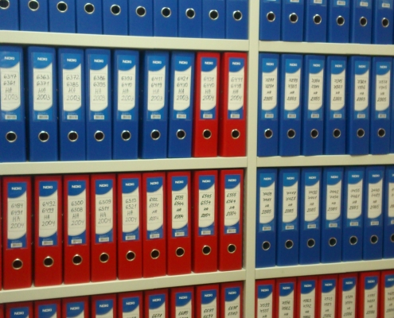

Използвайте системата за подреждане на документи
Създайте подсказваща картотека. Маркирайте документа с датата, на която искате отново да го разгледате и го картотекирайте с други подобни документи по дати.
Когато настъпи маркираната дата, вие не можете да го пропуснете.
Ако още не сте готов да приключите с него, задайте му нова дата.
Може да свържете документите с дадена забележка в бележник - календар.
Може да запишете важните задачи на стенен календар, за да не ги забравите.

Дръжте документите подредени
Не съхранявайте много документи заедно. Подредете ги, перфорирайте ги и ги запазете в папки. Колкото повече книжа обработвате едновременно, толкова по-добре подредени трябва да бъдат те. Многото документи водят до объркване и загуба на време.

Не дублирайте информацията
Поддръжката на информацията ще се усложни, ако една и съща информация се съхранява на няколко места.
Не разпокъсвайте излишно информацията
Когато потърсите информация или трябва да подадете информация на някого,
проверете дали все още е необходимо.
Проверете дали все още е необходимо да изпращате информацията:
- Със същата честота /ежемесечно; тримесечно и т.н./.
- На всички изброени лица.
- Във всички подробности/дали да не я обобщите по някакъв начин?/.

Минимизирайте документацията
- Главната алтернатива на писмената комуникация е телефона. Много по-
бързо е да вдигнете телефона, отколкото да напишете нещо. Не всичко се нуждае от писмен запис.
- Правете при възможност по-малък брой копия.
- Стандартизирайте документите. Използвайте готови бланки подготвени в
цифров вид.

Минимизирайте обработването на документите
Трябва да възприемете принципа за обработване на документите с минимум преглеждания. Нещата трябва да бъдат обработвани веднага или задържани, поради някаква причина и обработени след това без излишно задържане и натрупване.

Пишете кратко и ясно, с правилно подбрани думи и фрази. Минимизирайте преписките. Използвайте бланки за преписки с отделено място за отговор.
Използвайте всички възможности за обмен на информацията в електронен вид.

Систематичен подход за бързо и гладко писане
Първо планирайте съдържанието и след това попълнете подробностите.
- Изброяване. Избройте точките по които искате да пишете на лист хартия.
Просто избройте темите в този етап на “предварително планиране”.
- Сортиране. При този етап трябва да подредите основните точки. Изтрийте
точките, които не си струва да включвате в изложението и добавете нещо, което смятате, че е важно.
- Аранжиране. Създайте от списъка подробен писмен план. В него се
включват заглавията, подзаглавията и бележки как да върви изложението.
- Писане. Напишете изцяло текста, следвайки заглавията за създаването на
целия документ. Изглаждайте нещата по време на писането.
- Редактиране. Проверете какво сте написали. Променете нещата, които не са
добри.
Този подход пести време и дава възможност за създаване на по-прегледни документи.

Подчертавайте основните факти
Когато разглеждате даден документ вероятно има една ключова дума, заглавие или секция, която ви отвежда към главните факти, без да е необходимо да се ровите в детайли. Подчертавайте основното с помощта на маркери с различни цветове.

Не го пишете
Ако избегнем нещо, което ни отнема време, означава да направим нещо полезно.
Не е добре хората ви да се занимават предимно с писане на документи. Работата трябва да се върши, да се предприемат действия, да се издават писмени инструкции. Понякога обаче цялата тази бюрокрация е излишна.

Пишете по-бързо
Гладкото писмено изложение е важно за бизнеса. Ако можете да подобрите стандарта си в тази област, дори с цената на някакво обучение, знайте, че си струва.

Използвайте табла за съобщения
Вместо да пишете и раздавате преписки запишете общите задачи на таблото, за да могат всички да ги виждат.

Бъдете готов да казвате “не”
Налага се да приемем, че не сме в състояние да се справим с всичко.
Трябва да можете да казвате “не” както по отношение на качеството, така и по приоритета на дадена задача.
Ако вършите всичко, за което бъдете помолен, без да задавате никакви въпроси, ще ви сметнат за мек човек и вероятно ще отделяте повече време за работата на останалите, отколкото за собствената си. Необходимо е да балансирате.

Работете пълноценно, а не дълго
Ако работите прекалено дълго: ще пострада личния ви живот; другите ще помислят, че не можете да се справяте със задълженията си; ще влошите здравето си; ще намалите производителността си. Затова потърсете баланс, въведете правила за това колко часа максимално трябва да работите и колко часа да почивате.
Едно прекъсване е често пъти много по-добра стратегия вместо да се борим с работата, при недостатъчна концентрация или умора.

Вземане на решения
Решенията в никакъв случай на трябва да се вземат импулсивно и прибързано, защото това често води до грешки. В същото време грешно е да се отлагат решения, които не търпят отлагане. Не се страхувайте да потърсите съвет, когато се налага.
Понякога бързината е от решаващо значение за правилното управление на времето ни. За да вървят гладко нещата, постарайте се да отхвърлите най-спешната и важна задача за деня си колкото се може по-рано.
Когато един път приключите навреме с нея, ще разполагате с предостатъчно време, за да се съсредоточите върху следващата, а след нея – върху следващата и т.н., и т.н.
По този начин ще може да се фокусирате върху всяка една задача поотделно и да я завършите качествено.

Провеждане на срещи и съвещания
Бъдете особено внимателен при събиране на повече от двама души.
Можете да разпределите задачите си така, че тези, които изискват повече внимание да бъдат разгледани по време, когато концентрацията ви е най-висока.

Оптимизирайте срещите си
Тук не става въпрос само за вашето време, но и за това на останалите.
Едно излишно име към списъка означава не само загуба на време за съответното лице, но и продължаване на времетраенето на самата среща.

Не протакайте редовните срещи
Срещи, които могат да се определят като ежемесечни, ежегодни и т.н. са напълно излишни. Понякога те са необходими, но в повечето случаи няма какво да се дискутира. Намалете броя на срещите и то не през равни интервали от време, а когато е необходимо.

В писмен вид представете целта на срещата на участниците
- Хората са наясно защо се провежда срещата.
- Ще могат да се подготвят.
- Дискусиите ще бъдат контролируеми, тъй като ще са фокусирани върху
една тема. По този начин е по-вероятно срещата да постигне желаните резултати, отколкото при някакво неясно описание на целта й.

Винаги започвайте срещите навреме
Определяйте началото на събранието в странни часове.
Не започвайте в 9.00 или в 9.30 ч., а да кажем в 9.20 или 10.40 ч.
Така ще покажете, че трябва да се спазва графика до минута.

Обмислете внимателно къде ще се проведе срещата
- Най-удобно е събранието да се проведе около кръгла маса с подходящо
пространство, осветление, мебелировка и др.
- Отстранете разсейващите фактори. Не е нужно да има телефонни разговори
или други прекъсвания. Не бива да има шум или разсейваща гледка от прозорците.
- Никога не завършвайте с точка “други”.
Това обикновено е смесица от по-маловажни теми, които утежняват и удължават събранието. В хода на събранието председателя може да вмъкне:
“Да разгледаме за 15 минути тези проблеми”.

Пътувания
Първо си задайте въпроса: ”Трябва ли наистина да пътувам?”
Ако е необходима някаква форма контакт, разгледайте алтернативите: Те да дойдат при вас; Да изпратите някой друг; Да телефонирате; Да изпратите факс или е-мейл.

Планирайте пътуването си, като определите следното:
- Местонахождение – трябва да знаете къде отивате.
- Транспортно средство – не винаги най-удобния начин на пътуване е най-
бързият.
- Маршрут – най-добре е да комбинирате няколко задачи по определен
маршрут.
- Опаковане – пътуването с по-малък багаж пести време и дава по-голяма
свобода на движение. Съставянето на списък, може много да ви помогне.
Използвайте времето си докато пътувате за: Четене, Писане, Диктуване, Работа с компютър, Дискусии, Телефониране, Мислене.

Подобрете методите си при изпълнение на дадена задача
- Стандартизирайте действията за изпълнение на повтарящи се задачи, които
преди това са се изпълнявали ситуационно или произволно.
- Променете метода на работа. От това зависи колко време ще ви отнеме
дадена работа. Помислете дали изпълнявате работите най-рационално.
- Работейки съвместно с други хора, всеки се специализира в определен
вид дейност. На даден етап, ако си размените определен кръг задачи с ваш колега, това ще доведе до нови идеи и начин на мислене относно технологията на тяхното извършване.
- Възлагайте. Платете на външен изпълнител да направи нещо, в което е по-
компетентен от вас.

Елиминирайте излишното
- Навик. Винаги сте посещавали месечните събрания, чели сте отчети,
проверявали сте информация, попълвали сте форми, срещали сте се с хора. Преценете кое от тези дейности или част от тях е излишно.
- Подсигуряване. Правите нещо, за да се подсигурите. Понякога причината не
е съвсем ясна, а просто имате чувство, че е по-безопасно да направите нещо.
- Избягване. Повтаряме стари излишни работи, защото не желаем да започнем
нещо ново и вероятно рисковано.
- Очакване. Понякога правим нещо, не защото си струва, а защото чувстваме,
че останалите го очакват от нас.
- Подражание. Някой неща се правят “защото другите го правят”. Например
клюки, политиканстване и други подобни.

Признаци за лоша организация
- Не можете лесно да откривате документи и информация;
- Допускате грешки в планирането. Понякога планирате два пъти едно и
също събитие;
- Склонен сте да “жонглирате със задачите”, движейки се между тях в опит
да удовлетворите много и противоречиви срокове и изисквания. Създава се хаос от свръх-заетост и се развива непрекъснато хамстерско сърцебиене;
- Закъснявате и сте зле подготвен за срещи;
- Допускате натрупване на писмена работа;
- Нямате ясни приоритети;
- Работите в хаос;
- Не сте адекватен.
В резултат се налага да удвоите усилията си. Закъснявате, пропускате срокове и завършвате задачите с недостатъчни или незадоволителни резултати.

Крадци на време
Наложени от вън:
Намеси, Излишно чакане на отговор, Неясно дефинирани задължения, Ненужни съвещания, Претрупаност със задължения и рутинна работа, Лоши комуникации, Променящи се приоритети, Повреди в оборудването, Бюрокрация, Конфликтни приоритети, Нисък морал във фирмата, Неопитен персонал, Искания от приятели и колеги, Липса на пълномощия, Чужди грешки, Променени срокове и др.
Самоналожени, поради лошо управление на времето:
Неумение да се делегира и разпределя работата, Незнание какво трябва да се работи, Лошо отношение към колегите, Лична дезорганизация, Разсеяност, Неумение да слушате, Нерешителност, Прекалена общителност, Умора, Неумение да почивате, Липса на самодисциплина, Ровене из документацията, Отлагане, Странични дейности, Претрупано работно място, Неясни лични цели, Перфекционизъм, Лошо планиране, Склонност към фантазиране, Заемане с прекалено много задачи, Невъзможност да се концентрирате върху една дейност и др.

Не губете времето на другите хора чрез: закъснения, прекъсвания и посещения без предупреждение, нарушаване на уговорки, неизпълнение на задължения, манипулиране, неясно формулиранe на задачи, многословност, клюки, интриги и др.

Съвети за пестене на време:
- Спестете 6 дни от годината, като планирате вашите седмици и дни.
- 10 дни от годината, като винаги разполагате с тефтерче и химикалка
под ръка и си записвате задачите и проблемите.
- 5 дни от годината, ако в паметта на мобилния си телефон съхранявате най-
важната инфирмация, която ви е необходима, когато се наложи.
- 10 дни, като контролирате с кои от тези, които ви търсят да разговаряте.
- 7 дни, като се обаждате на важните хора преди те да ви се обадят.
- 5 дни, като поддържате в ред документацията си.
- 8 дни като компютъризирате възможно най-голям брой процеси.

Обобщение на техниките за пестене на време
- Съставете си ясен план, за да имате поглед върху работата, която трябва да
бъде извършвана.
- Определете връзките между отделните задачи и крайните цели.
- Определете ясни роли и отговорности.
Изяснeте въпросите: КОЙ ЩЕ НАПРАВИ, КАКВО, ДО КОГА?
- Координирайте задачите/едновременното изпълнение на няколко задачи
пести време/.
- Организирайте се така, че да не губите време в търсене на нещата.
- Съставете си система, която да се грижи всичко да ви е под ръка без да е
необходимо да помните всичко. Системата трябва да ви подсказва какво трябва да извършите през определения период от време.
- Системата трябва да ви помага да откривайте бързо най-главното и да се
концентрирате върху него.
- Отстранявайте съзнателно прекъсванията и другите разсейващи фактори.
- Култивирайте самодисциплина относно използването на времето.
- Справяйте се хладнокръвно с неочакваните или спешни събития възникнали
в процеса на работа.
- Изразходвайте по-малко усилия в незначителни подробности и провеждайте
по-кратки срещи.

- Как може ИИ да ни помогне за по-ефективно управление на времето?

Изкуственият интелект може реално да подобри управлението на времето ти чрез анализ, автоматизация и персонализирани препоръки.

- Автоматично планиране и приоритизиране.
ИИ може:
- Да анализира календара ти и да предложи оптимален набор от задачи;
- Да открива „скрити“ прозорци за задълбочена работа без прекъсвания;
- Да пренарежда задачите според спешност и наличие на ресурс.
- Интелигентна автоматизация на рутинни задачи.
ИИ може да обобщава имейли, пише чернови, сортира информация,
автоматизира повтарящи се процеси и др.
Резултат: спестяваш 1–2 часа дневно от административна работа.
- Анализ на продуктивността.
ИИ може да проследява кога си най-продуктивен, кои дейности ти отнемат най-много време, къде имаш разсейване и др.
- По-ефективно вземане на решения.
ИИ може да обобщава дълги документи, прави сравнителни анализи,
предлага структурирани варианти и др.
Така намаляваш неточните решения и губиш по-малко време в колебание.
- Подкрепа за запазване на концентрацията и фокуса.
ИИ може да блокира разсейващи сайтове, да адаптира графика ти според натоварването и др.
- Реалният ефект.
Ако се използва правилно, ИИ:
- Намалява хаоса;
- Намалява когнитивното натоварване;
- Освобождава време за стратегическа работа;
- Повишава ефективността с 10–20%.

- Сентенции за времето


- Ефективното управление на времето ни позволява да помагаме на другите и ни носи удовлетворение и щастие в живота.
- Ефективното управление на времето компенсира липсата на дадено знание
или умение!
- Времето изтича като живак и няма връщане назад.
- Човек, който никога не си губи времето, никога не се оплаква от липса на време.
- Трябва да командвате часовника, а не той вас.
- Отегчителното време може да се оживи, като се въведе краен срок.
- Времето е ценно като злато, защото е ограничено.
- Времето е безценно, защото е антоним на безвремието.
- Използвайте всяка минута, защото иначе я губите безвъзратно.
- Губех време дълго, а сега времето ме губи.
- Времето е монетата на вашия живот. Имате само тази монета и само вие имате право да определяте за какво трябва да се харчи. Внимавайте някой друг да не го похарчи за вас.
- Не чакайте. Времето никога няма да бъде перфектно.
- Времето трябва да се използва творчески и винаги да се разбира, че всеки момент е шанс за постигане на велики неща.
- Времето е училището, в което учим; времето е пламъкът, в който горим.
- Няма време за скука. Има време за работа и време за любов.
- Имайте постоянно време за работа и почивка; направете всеки ден едновременно полезен и приятен и докажете, че разбирате стойността на времето, като го използвате добре. Тогава младите ви години ще бъдат възхитителни, старостта ще донесе малко съжаления и целият ви живот ще се превърне в прекрасен успех.
- Можем да съхраняваме удоволствие за в бъдеще, както бихме се запасили с вино, но ако отлагаме твърде много, установяваме, че и двете са кисели!
- Всичко, което трябва да решим, е какво да правим с времето, което ни е дадено.
- Всичко узрява само с времето; никой не се ражда мъдър.
- Девет десети от цялата мъдрост е в разумното използване на времето.
- Времето разкрива истината.
- Аргументите на времето са по-силни от аргументите на разума.
- Съвременният човек вярва, че губи време, когато прави нещо не достатъчно бързо. Той обаче не знае какво да прави с времето, което печели, знае само как да го убие.
- Няма по-голямо зло от загуба на време.
- Времето, загубено с удоволствие, не се губи.
- Има минути, за които можете да дадете месеци и години.
- Искаме да живеем вечно, но не знаем какво да правим с краткия си живот.
- Няма нищо по-дълго от времето, тъй като е мярка за вечността; няма нищо по-късо от него, тъй като винаги не достига за осъществяване на всичките ни начинания. Всички хора го пренебрегват, всички съжаляват за загубата му.
- Човек се чуди колко бързо преминава денят. После разбира, че това не е просто ден, а… животът!
- Не познаваме добрите дни, когато ги живеем. Ридаем за тях едва когато са отминали.
- Балансът идва, когато спрем да разтягаме времето с всичко, което искаме да свършим и решим кои са нещата, които искаме да свършим със сигурност.
- Никой не може да ви изгуби времето, защото то си е винаги ваше. Само вие може да си го изгубите.
- Някои хора умират на 25, а телата им гният до 75.
- Луксът се измерва с времето, което можеш да отделиш за себе си.
- Всичко трябва да се прави когато му е времето, а не когато имаш време!
- Не живейте в спомените, имате цяла си старост за това. Правете спомени!
- Можеш да бъдеш вечно млад, ако живееш порядъчно, ядеш бавно, работиш умерено, спиш достатъчно и… криеш възрастта си.
- Като не оценявате на време, ще оцените - след време.
- Бъдещето все още не е тук. Планирай го, но не си губи времето да се безпокоиш за него. Безпокойството е безсмислено.
- Когато спреш да преживяваш за това, което вече е станало, когато спреш да се притесняваш за това, което може никога да не стане, тогава ти ще живееш в настоящия момент. Тогава ще започнеш да усещаш радостта от живота.
- Алкохолът, хашишът, циановата киселина и стрихнинът са само слаби решения. Най-надеждната отрова е времето.
- Най-неизвестно в природата е времето, защото никой не знае какво представлява и как да го управлява.

- Препоръчителна литература по темата

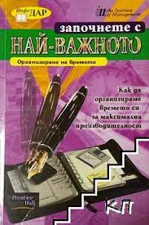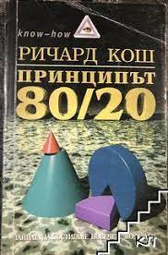

+ Многобройни източници от интернет по въпросите за управление на времето.

